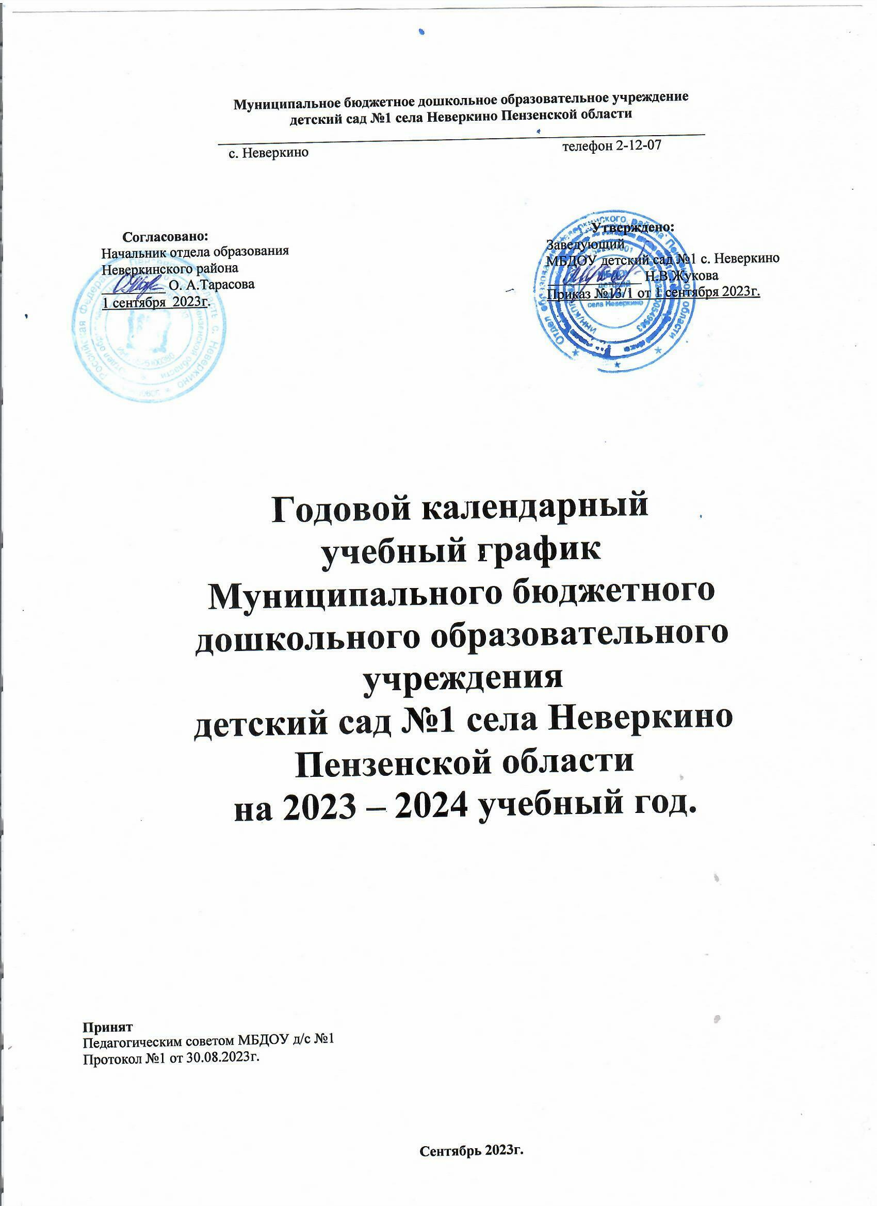

Пояснительная записка

Календарный учебный график на 2023 - 2024 учебный год является локальным нормативным документом, регламентирующим общие требования к организации образовательного процесса в муниципальном бюджетном дошкольном образовательном учреждении детский сад № 1 села Неверкино (далее по тексту МБДОУ).

Календарный учебный график разработан в соответствии с:
- Федеральным Законом от 29.12.2012 № 273-ФЗ «Об образовании в Российской Федерации».
- Федеральным государственным образовательным стандартом дошкольного образования, утверждённый приказом Министерства образования и науки РФ от 17 октября 2013 г. № 1155 (далее - ФГОС ДО).
- Федеральной Образовательной Программой дошкольного образования (далее ФОП ДО), утвержденной Приказом Министерства просвещения Российской Федерации от 25.11.2022 № 1028 "Об утверждении федеральной образовательной программы дошкольного образования»
- «Порядком организации и осуществления образовательной деятельности по основным общеобразовательным программам - образовательным программам дошкольного образования», утвержденным приказом Министерства просвещения Российской Федерации от 31 июля 2020 г. N 373.
- СанПин 1.2.3685-21 «Гигиенические нормативы и требования к обеспечению безопасности и (или) безвредности для человека факторов среды обитания», утвержденные постановлением Главного государственного санитарного врача РФ от 28.01.2021 № 2.
- СП 2.4.3648-20 «Санитарно-эпидемиологические требования к организациям воспитания и обучения, отдыха и оздоровления детей и молодежи» утвержденные постановлением Главного государственного санитарного врача РФ от 28.09.2020 № 28.
- Основной образовательной программой дошкольного образования «От рождения до школы» под редакцией Н.Е. Вераксы, Т.С. Комаровой, М.А. Васильевой;
- -Уставом МБДОУ.
Календарный учебный график составлен согласно ст. 212 Трудового Кодекса Российской Федерации (в ред. от 23.04.2012 N 35-ФЗ) "Нерабочие праздничные дни", производственного календаря на 2023 -2024 год с праздниками и выходными днями, Приказа Минздравсоцразвития РФ от 13.08.2009 N 588н "Об утверждении порядка исчисления нормы рабочего времени на определенные календарные периоды времени (месяц, квартал, год), в зависимости от установленной продолжительности рабочего времени в неделю".

Рабочая неделя состоит из 5 дней, суббота и воскресение - выходные дни. Согласно статье 112 Трудового Кодекса Российской Федерации, в календарном учебном графике учтены нерабочие (выходные и праздничные) дни.
Продолжительность учебного года составляет 36 недель (1 и 2 полугодия) и 13 недель летнего оздоровительного периода.

Календарный учебный график учитывает в полном объёме возрастные
психофизические особенности воспитанников и отвечает требованиям охраны их жизни и здоровья.

Содержание календарного учебного графика включает в себя следующие сведения:

  - Организация образовательного процесса:
  - режим работы
  - продолжительность учебного года; - количество недель в учебном году;
  - сроки проведения мониторинга;
  - праздничные дни;
  - перечень проводимых праздников для детей;
  - мероприятия, проводимые в летний оздоровительный период;

Организация образовательного процесса в МБДОУ детский сад № 1 села Неверкино

1. Режим работы учреждения
Продолжительность  учебной недели |  | 5 дней (с понедельника по пятницу)
Время работы МБДОУ детский сад № 1 с. Неверкино |  | 10,5 часов в день (с 7.30 до 18.00 часов)
Нерабочие дни |  | Суббота, воскресенье и праздничные дни
2. Продолжительность учебного года
Учебный год | с 01.09.2023 г. по 31.05.2024 г. |  | 36 недель
I полугодие | с 01.09.2023 г. по 31.12.2023 г. |  | 17 недель
II полугодие | с 01.01.2024 г. по 31.05.2024 г. |  | 19 недель

Летний оздоровительный  период 2024 года |  | с 01.06.2024 г. по 31.08.2024 г. |  | 13 недель
3. Праздничные дни
День народного единства |  | 04.11.2023 г.
Новогодние праздники |  | с 1.01 по 08.01.2024 г.
День Защитника Отечества |  | 23.02.2024 г.
Международный женский  день 8-е марта |  | 8.03.2024 г.
Первомайские праздники |  | 01.05.2024г.
День Победы |  | 09.05.2024г.
День России |  | 12.06.2024г.
4. Мероприятия, проводимые в рамках образовательного процесса
Продолжительность организованной образовательной деятельности:
ООД проводится по расписанию, утвержденному заведующим МБДОУ. Длительность ООД в группах согласно СП 2.4.3648-20- санитарно- эпидемиологических правил и нормативов, ООП и Устава МБДОУ.
ООД с использованием компьютеров, ИКТ проводится не более одного раза в течение дня и не чаще трех раз в неделю в дни наиболее высокой работоспособности: во вторник, в среду и в четверг.
Продолжительность ООД с использованием компьютеров, ИКТ:
- дети 5 - 7 лет не превышает 10 минут (для детей, имеющих хроническую патологию, часто болеющих (не более 4 раз в год), после перенесенных заболеваний в течение 2 недель - 7 минут;
После работы с компьютером, ИКТ с детьми проводится гимнастика для глаз. Для профилактики утомления детей между периодами ООД проводятся физкультурные минутки, музыкальные занятия, динамические паузы - 10 минут.
Оценка индивидуального развития дошкольников, связанная с оценкой эффективности педагогических действий и лежащая в основе его дальнейшего
планирования
Наименование | Сроки |  | Количество дней
Педагогическая диагностика | с 02.010.2023 по 13.10.2023 |  | 2 недели
 | с 13.05.2024 по 24.05.2024 |  | 2 недели

5. Мероприятия, проводимые в летний оздоровительный период. Летний оздоровительный период длится 3 месяца: июнь, июль и август 2024 г.
Воспитательно-образовательная работа в летний оздоровительный период планируется в соответствии с Планом летней оздоровительной работы, тематическим планированием, а также с учетом климатических условий региона. В летний оздоровительный период с детьми организуются подвижные игры, соревнования, экскурсии, праздники, тематические развлечения, музыкальные и физкультурные занятия и развлечения, оздоровительные мероприятия с максимальным пребыванием детей на свежем воздухе.
Проведение праздников, досугов,  развлечений | 1 раз в неделю с июня по август
Экскурсии, целевые прогулки | по плану педагогов и по плану  работы в летний период
Выставки творческих работ воспитанников | 1 раз в две недели
6.Праздники и досуги, организуемые для воспитанников
Праздники и досуги для воспитанников в течение учебного года планируются
в соответствии с Годовым планом работы МБДОУ на учебный год.
7. Родительские собрания
- собрание  - собрание  - собрание  - собрание | - сентябрь  - ноябрь/декабрь  - февраль  - май
В группе раннего возраста проводится дополнительное собрание по адаптации | - июнь
8. Часы приёма администрации МБДОУ
Часы приёма администрации МБДОУ | Понедельник – пятница с 9.00 до 16.00

9. МАКСИМАЛЬНАЯ НЕДЕЛЬНАЯ НАГРУЗКА ОБРАЗОВАТЕЛЬНОЙ ДЕЯТЕЛЬНОСТИ
развитие

Обра зоват ельн ые облас ти | Возрастные группы | 1 –ая Младшая группа |  | 2- ая Младшая группа |  | Средняя группа |  | Старшая группа
 | Образовательная деятельность занятия | Кол-во. в нед. | длите льнос ть | Кол- во. в нед. | длитель ность | Кол-во. в нед. | длите льность | Кол-во. в нед. | длите льность
Познаватель ное | Ознакомление с окружающим миром | 1 | 10мин | 1 | 15 мин | 1 | 20 мин | 1 | 25 мин
 | ФЭМП | 1 | 10мин | 1 | 15 мин | 1 | 20 мин | 1 | 25 мин
Речевое развитие | Развитие речи | 1 | 10мин | 1 | 15 мин | 1 | 20 мин. | 1 | 25 мин
 | Грамота | - |  | - |  | - |  | 1
Художественно-эстетическое развитие | Рисование | 1 | 10 мин | 1 | 15 мин | 1 | 20 мин | 1 | 25 мин
 | Лепка | 1 | 10 мин | 0,5 | 15 мин | 0,5 | 20 мин | 0,5 | 25 мин
 | Аппликация |  |  | 0,5 | 15 мин | 0,5 | 20 мин. | 0,5 | 25 мин
 | Музыка | 2 | 10 мин | 2 | 15 мин. | 2 | 20 мин | 2 | 25 мин
 | Конструирова ние/ Художественн  ый труд | - |  | - |  | - |  | -
Физическое | Физическая культура | 3 | 10 мин | 2 | 15 мин | 2 | 20 мин | 2 | 25 мин
 | Физическая культура на воздухе | - | - | 1 | 15 мин | 1 | 20 мин | 1 | 25 мин
 | Всего занятий | 10 |  | 10 |  | 10 |  | 11

